Чăваш Республикин  Канаш хулин  Депутатсен пухăвĕ  йышĂну  20.07.2023 № 38/4  ыш+н+в/ | 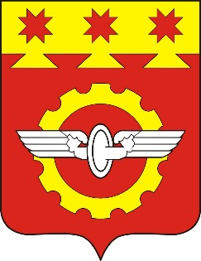 | Чувашская Республика  Собрание депутатов  города Канаш  РЕШЕНИЕ  20.07.2023 № 38/4

О внесении изменений в состав комиссии по соблюдению требований к служебному поведению лиц, замещающих муниципальные должности и муниципальных служащих, осуществляющих полномочия представителя нанимателя (работодателя), и урегулированию конфликта интересов в органах местного самоуправления города Канаш Чувашской Республики

В соответствии с Положением о комиссии по соблюдению требований к служебному поведению лиц, замещающих муниципальные должности и муниципальных служащих, осуществляющих полномочия представителя нанимателя (работодателя), и урегулированию конфликта интересов в органах местного самоуправления города Канаш Чувашской Республики, утвержденным решением Собрания депутатов города Канаш Чувашской Республики от 04.03.2022 № 20/5, в связи с кадровыми изменениями, Собрание депутатов города Канаш Чувашской Республики РЕШИЛО:

1. Внести в состав комиссии по соблюдению требований к служебному поведению лиц, замещающих муниципальные должности и муниципальных служащих, осуществляющих полномочия представителя нанимателя (работодателя), и урегулированию конфликта интересов в органах местного самоуправления города Канаш Чувашской Республики, утвержденный решением Собрания депутатов города Канаш Чувашской Республики от 04.03.2022 № 20/5 (с изменениями от 29.07.2022 № 25/5) следующие изменения:
1.1. Вывести из состава:
Кисину С.О. - управляющего делами- начальника отдела организационно-контрольной и кадровой работы администрации города Канаш, секретарь комиссии;
Савчука О.В.- депутата Собрания депутатов города Канаш;
Шурекову Л.Г.- члена Канашского отделения Чувашской общественной организации «Союз женщин Чувашии» (по согласованию).
1.2. Ввести в состав:
Филиппову Е.В. - управляющего делами- начальника отдела организационно-контрольной и кадровой работы администрации города Канаш, секретарь комиссии;
Назмутдинова И.Р.- депутата Собрания депутатов города Канаш;
Матвееву А.А. – председатель Канашского отделения Чувашской общественной организации «Союз женщин Чувашии» (по согласованию).

2. Настоящее решение вступает в силу после его подписания.

Глава города Савчук О.В.

